Руководство пользователя с пошаговыми инструкциями и скриншотами

Вход в систему и аутентификация.

Шаг 1: Открытие страницы входа
- Описание: Пользователь переходит на главную страницу ИС.
- Скриншот:

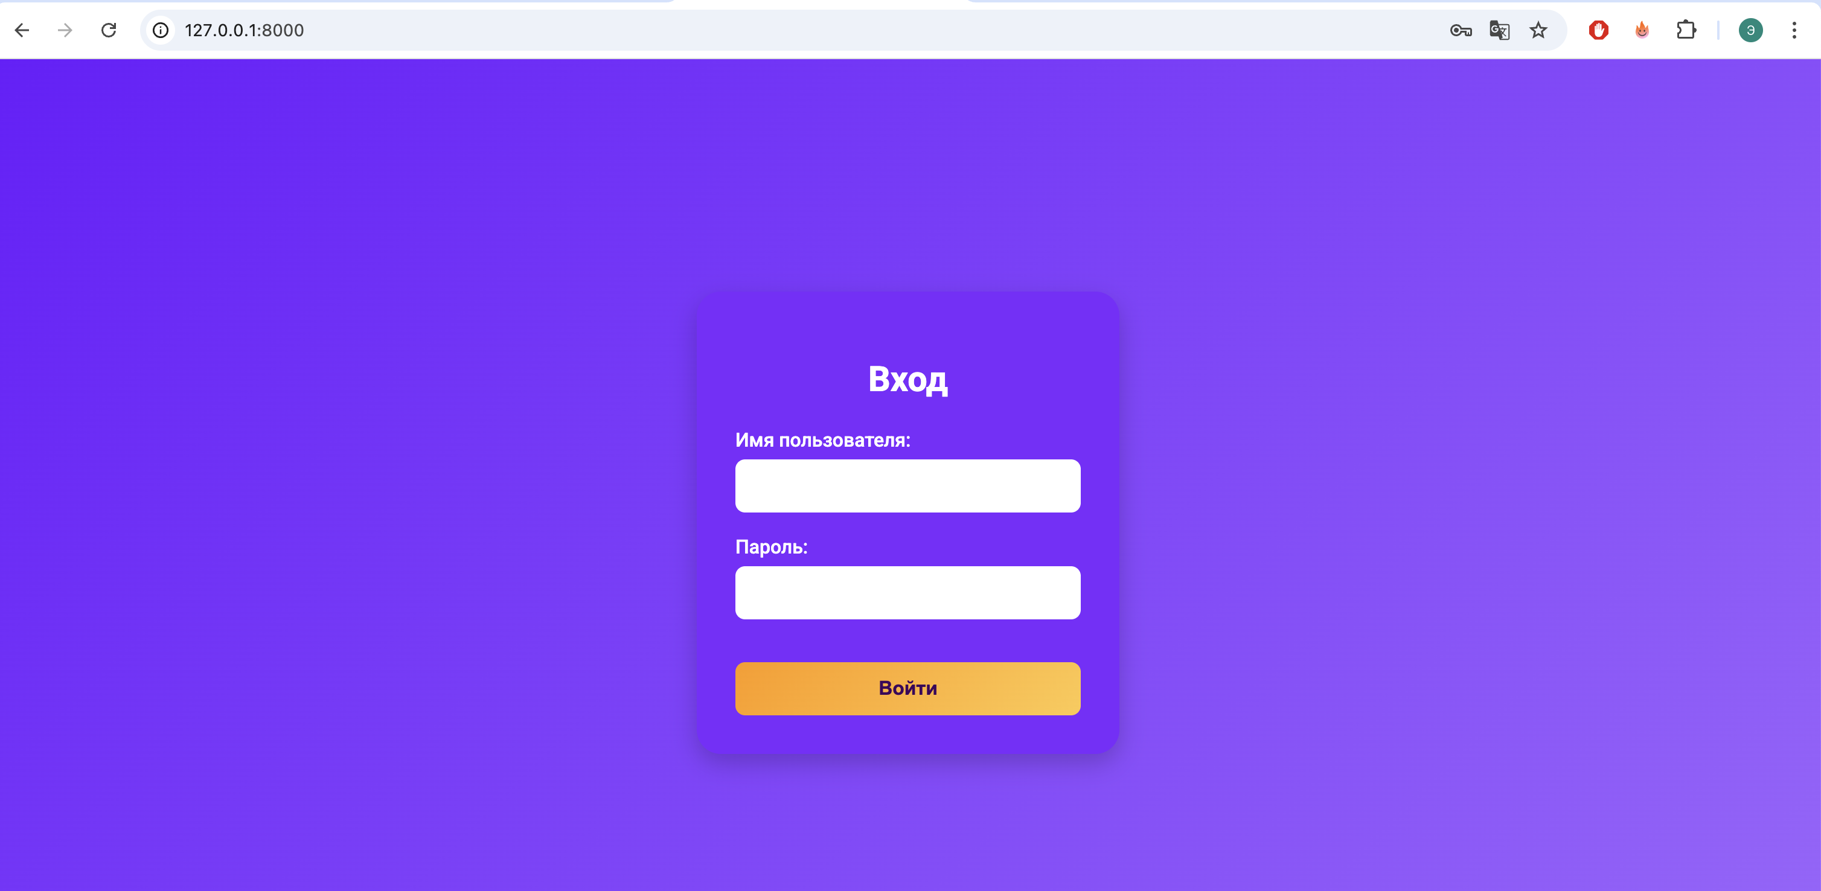

Шаг 2: Ввод учетных данных
- Описание: Введите свой логин и пароль.
- Скриншот:
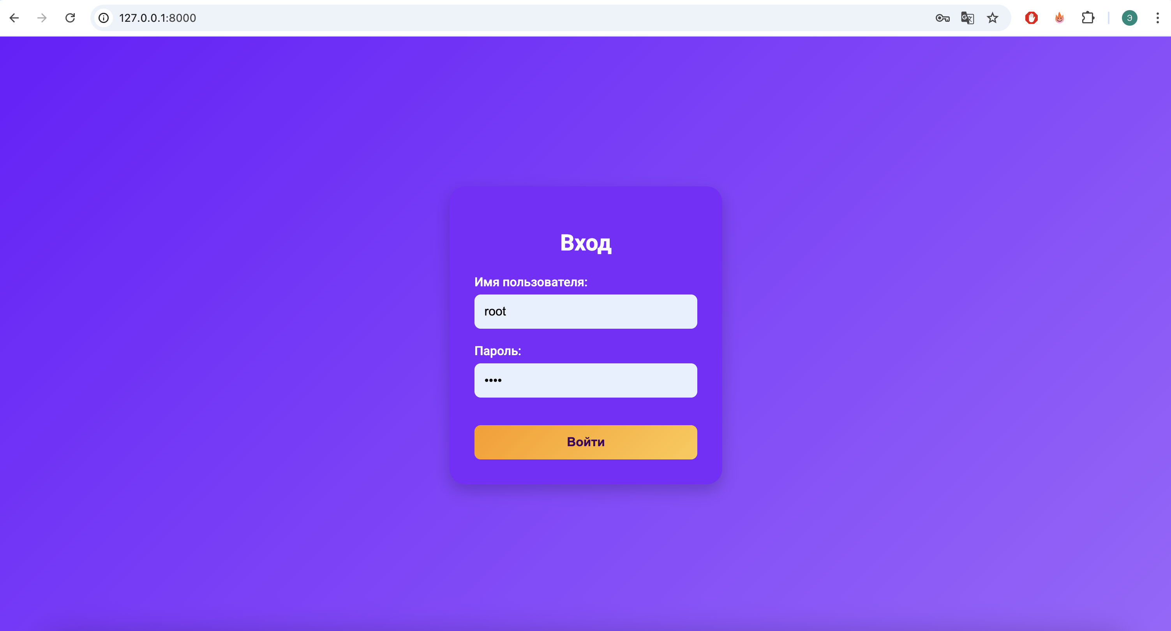

Шаг 3: Основное меню
- Описание: После успешного входа пользователь попадает на домашнюю страницу. Отображаются соответствующие разделы:
- IT дисциплины
- Анализ
- Математические дисциплины
- Скриншот:
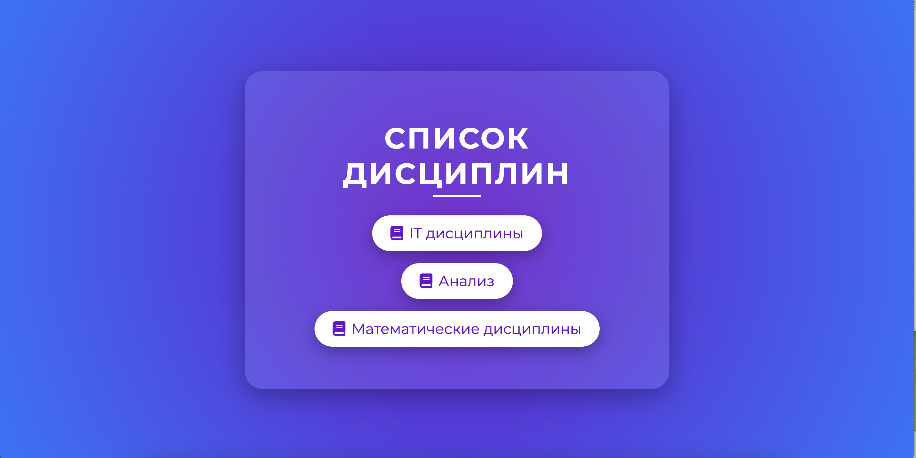

Шаг 4: Выбор дисциплины
- Описание: После выбора дисциплины Пользователь попадает на страницу предметов. Отображаются соответствующие разделы. Пример:
- Алгоритмы и обработка данных
- Введение в проф деятельность
- Информационные системы
- Проектный практикум
- Скриншот:
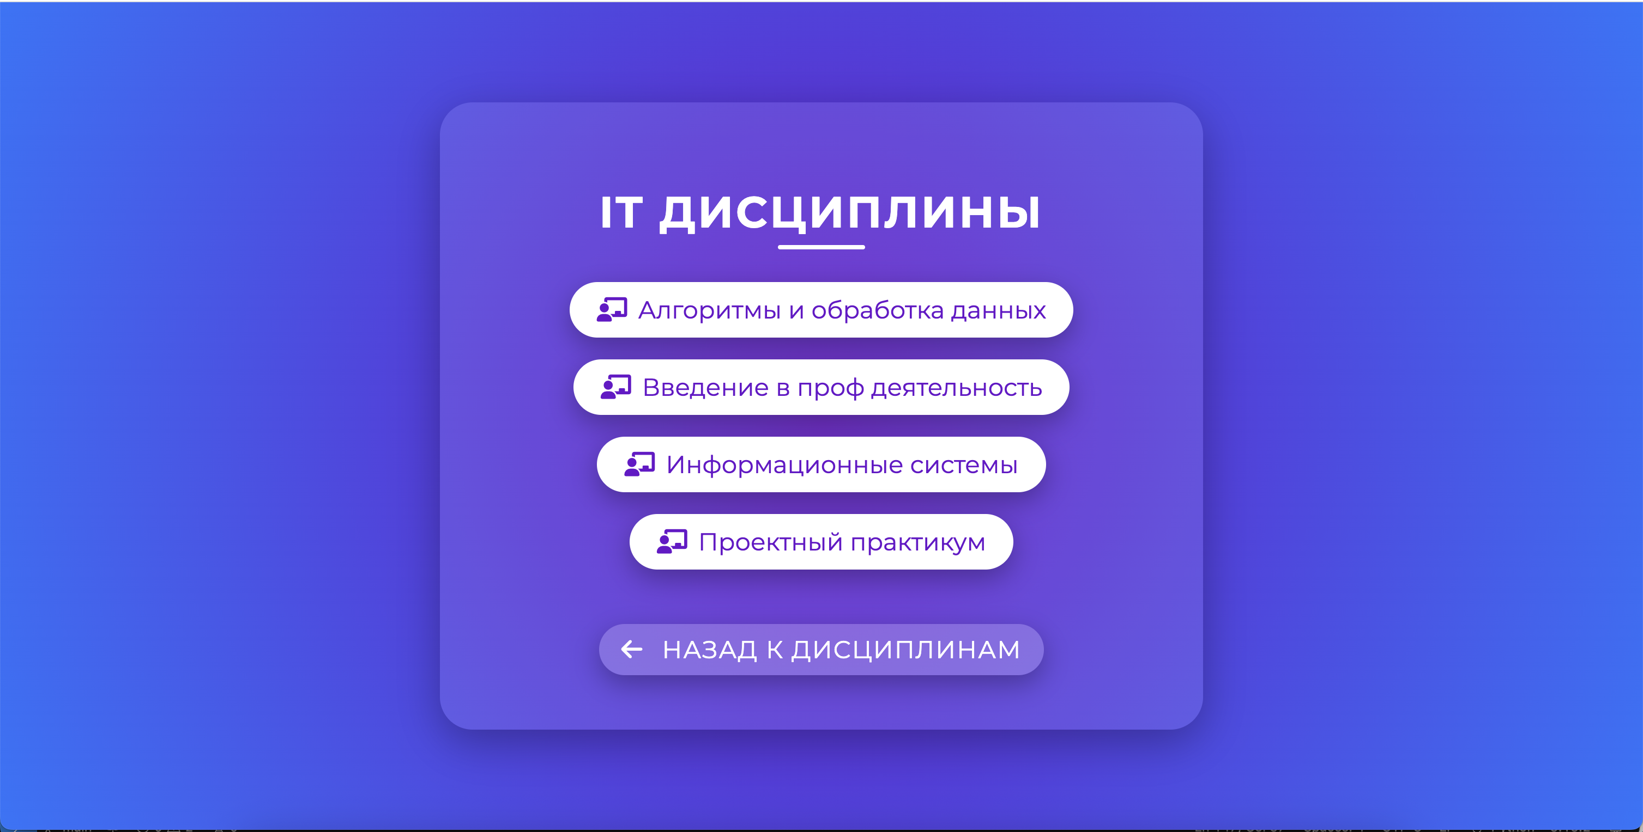

Шаг 5: Выбор преподавателя
- Описание: После выбора предмета Пользователь попадает на страницу преподавателей. Отображаются соответствующие разделы. Пример:
- Вестяк Владимир Анатольевич
- Яганов Владимир Михайлович
- Скриншот:
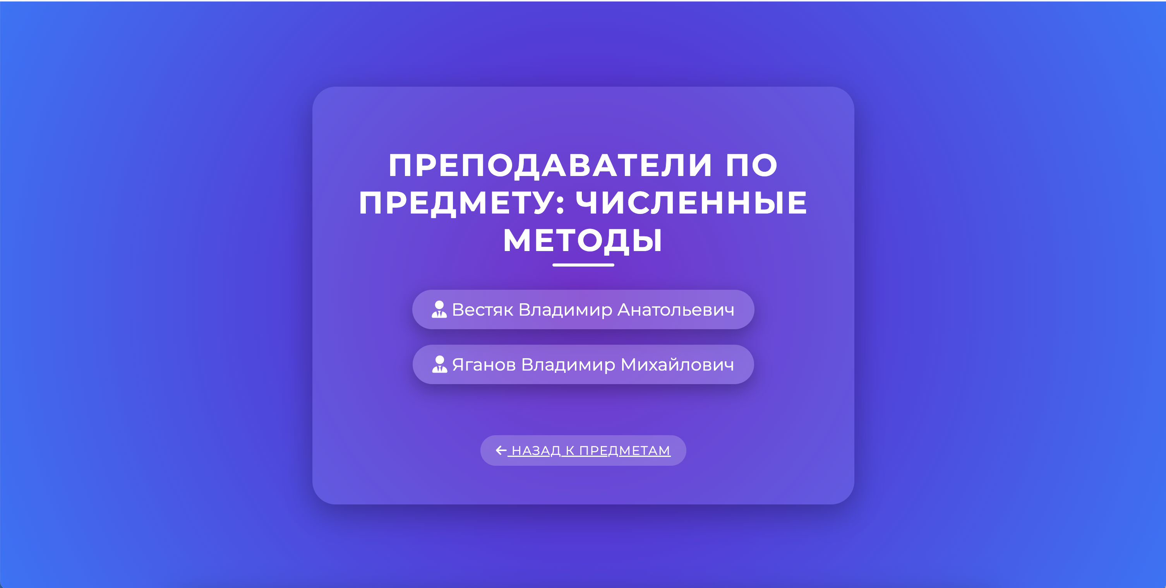

Шаг 6: Выбор файла
- Описание: После выбора преподавателя Пользователь попадает на страницу файлов. Отображаются соответствующие документы.
- Скриншот:
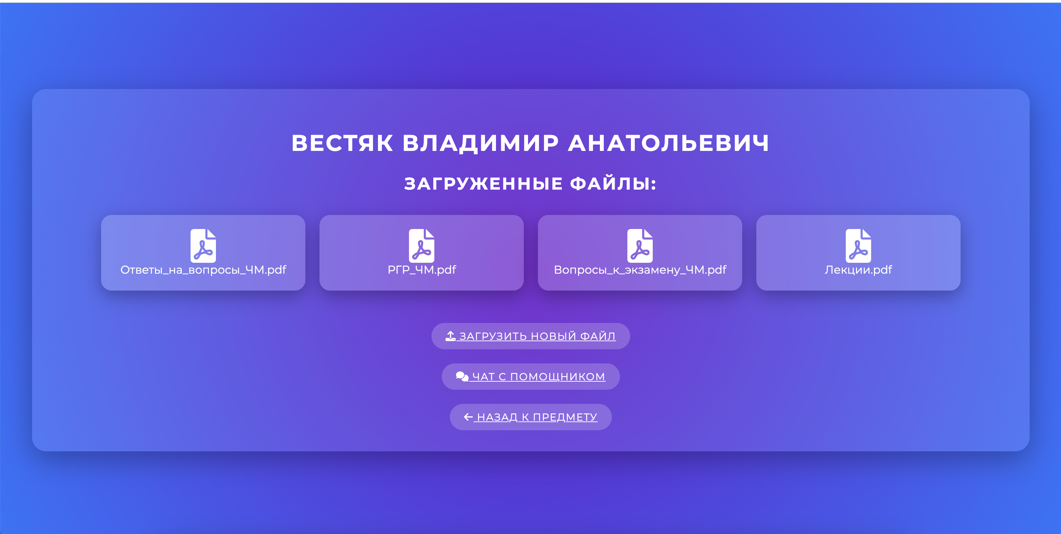

Шаг 7: Просмотр файла
- Описание: После выбора файла для просмотра Пользователь попадает на страницу с отображением этого документа.
- Скриншот:
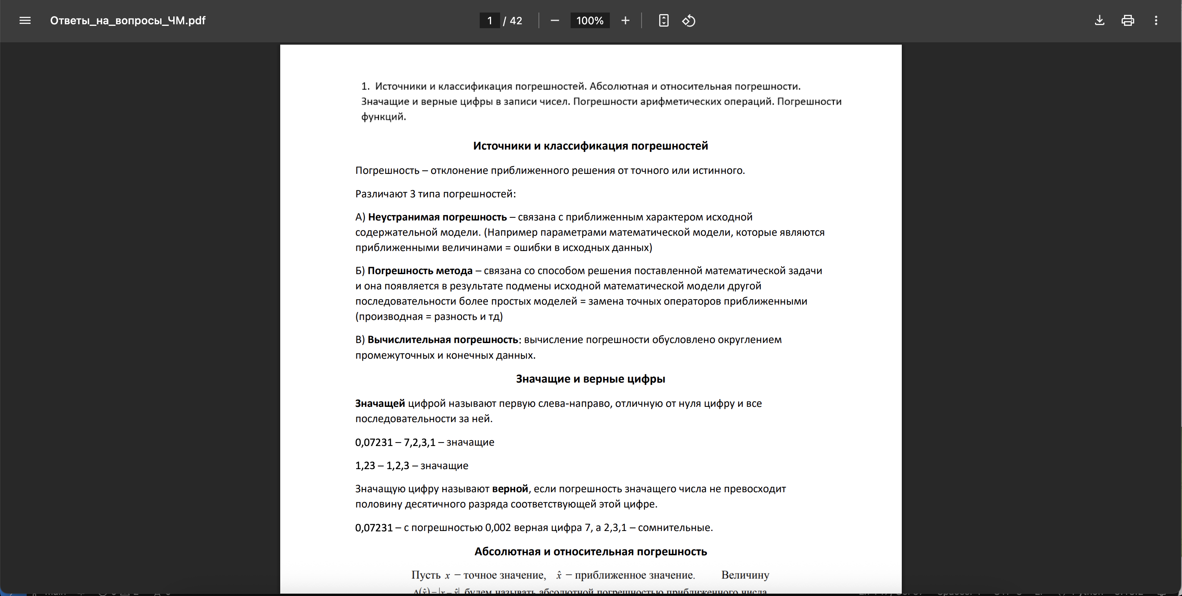

Функционал для отдельных Пользователей.

Добавление новых материалов (Преподаватель)
Шаг 1: Выберите кнопку «загрузить новый файл» на странице pdf-файлов.
Шаг 2: Нажмите кнопку «Выберите файл» и укажите предмет в выпадающем списке.
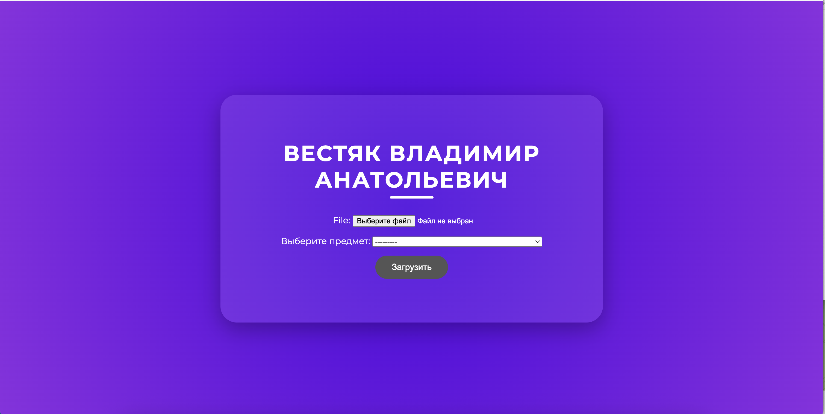
Шаг 3: Нажмите кнопку «Загрузить».

Общение с нейросетью (Студент)
Шаг 1: Выберите раздел «чат с помощником» на странице pdf-файлов.
Шаг 2: Задайте интересующий вас вопрос.

